1. Observa o gráfico da figura 1.
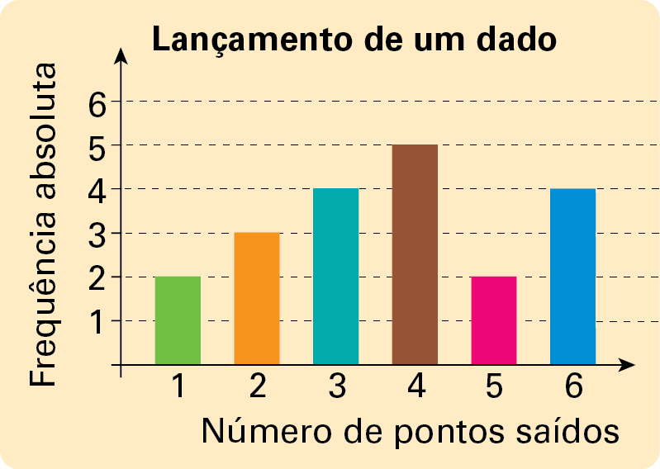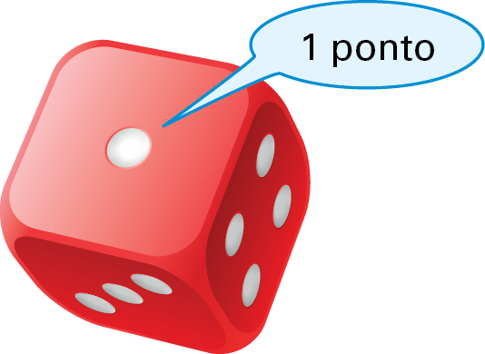
Figura 1

1.1. Quantos pontos tinha a face que saiu mais vezes?

1.2. Quantas vezes saiu a face 4 pontos?

1.3. Quantas vezes foi lançado o dado?
1.4. Completa a frase seguinte de modo a obteres uma afirmação verdadeira.
A face com seis pontos saiu tantas vezes como a face com .

1.5. Qual é a amplitude do conjunto de dados?

1.6. Determina a média dos pontos saídos.
Apresenta os cálculos que efetuares.

2. Em três sacos estão guardadas as economias da Ana, do Pedro e da Joana.

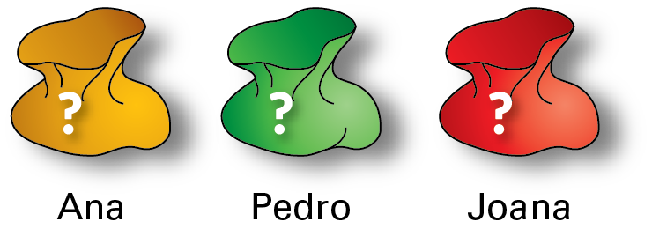

Desconhecemos quanto dinheiro tem cada saco, mas sabemos que a média é 70 € e a moda é 80 €.
Sabemos ainda que o Pedro é o que tem menos dinheiro.
Quanto dinheiro tem cada um?
Explica como chegaste à tua resposta.

Soluções:
1.1. Tinha 4 pontos.
1.2. 5 vezes
1.3. 20 vezes
1.4. A face com 6 pontos saiu tantas vezes como a face com 3 pontos.
1.5. 5 pontos
1.6. 3,7 pontos
2. A Ana e a Joana têm 80 € cada e o Pedro tem 50 €.

